Nombre: _____________________________ Bloque: _____ Fecha: ______________________________
Español 2 – Repaso de Unidad 2
I. Overview. The following topics will be covered on the quiz/test:
- Discuss being healthy, sporting events, daily routines and supplies, and body parts  - Preterite of –ER and –IR Verbs  - Adverbs with –mente  - Demonstrative adjectives and pronouns | - Pronominal/Reflexive verbs (present and past tense)  - Pensar + infinitive for planning on  - Cultural information about Argentina and Argentina vs. Colombia and Spain

II. Vocabulario.

A. Definiciones. Fill in the blank with the vocabulary word being defined.
1. ___________________ Es un lugar donde las personas corren en un círculo.
2. ___________________ Es un tipo de jabón que se usa para lavarse el pelo.
3. ___________________ Es una cosa que se pone en el cepillo de dientes para cepillarse los dientes.
4. ___________________ Es el opuesto de levantarse. Es lo que hace antes de dormirse.
5. ___________________ Es el opuesto de encender la luz.
6. ___________________ Es la ropa que un jugador o equipo lleva.
7. ___________________ Es lo que un equipo recibe cuando gane el campeonato. Como un trofeo.
8. ___________________ Es el opuesto de rápido.

B. Dibujos. Match each picture with the correct word or expression.
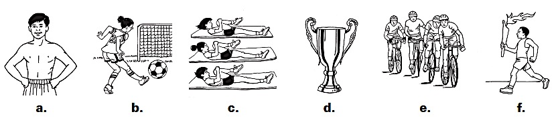
1. _____ el premio  2. _____ la Vuelta a Francia  3. _____ los Juegos Olímpicos | 4. _____¡Soy musculoso!  5. _____ Hacemos ejercicios.  6. _____¡Metimos un gol!

C. Which word or expression does not belong?
1. salir empatado saludable seguir una dieta balanceada
2. lento el ciclismo la Vuelta a Francia
3. ¡Metimos un gol! ¡Bravo! Es necesario
4. hacer ejercicio mantenerse en forma ¡Uy!
5. Es saludable los Juegos Panamericanos Es bueno

D. Match the words and expressions in the left column with a logical ending in the right column.
1. Los Juegos _____ a. un gol
2. Es importante _____ b. a Francia
3. La Copa _____ c. seguir una dieta balanceada
4. Jugamos _____ d. ejercicios
5. La Vuelta _____ e. Panamericanos
6. Metimos _____ f. en equipo
7. Mantenerse _____ g. Mundial
8. Hago _____ h. en forma

E. Which part of the body do you usually associate with . . .
1. Un anillo: ____________________________
2. Un collar: ____________________________
3. The action of shrugging: ____________________________
4. Una pulsera o un reloj: ____________________________
5. Comer: ____________________________
6. El maquillaje ____________________________

F. Which is not a personal care item?
1. la toalla el champú la cara
2. el jabón la crema de afeitar el hombro
3. el cepillo el cuello la secadora de pelo
4. la muñeca el desodorante la pasta de dientes
5. el dedo el cepillo de dientes el peine

G. Which activity do you do . . .
1. Por la mañana: despertarse acostarse apagar la luz
2. Después de ducharte: entrenarse secarse tener sueño
3. Antes de acostarte: tener prisa entrenarse cepillarse los dientes
4. Después de entrenarte: ducharse despertarse apagar la luz
5. Cuando hace viento (windy): levantarse peinarse afeitarse
6. Antes de ir a una fiesta: acostarse arreglarse tener sueño

H. Complete each sentence with a word or phrase from the box.
1. Todas las noches me lavo _____________________.
2. Cuando me levanto, me cepillo _____________________.
3. Cuando me ducho, me lavo la cabeza con _____________________.
4. Raúl y Gloria _____________________en un gimnasio.
5. Luna _____________________ y se pone la ropa.
6. Gladys tiene sueño, _____________________ y apaga la luz.
7. Prefiero secarme el pelo con _____________________, no con la secadora.
8. Hoy no puedo jugar al béisbol porque me duele _____________________.

I. Decide whether each statement is true (T) or false (F).
1. T F Primero me despierto y después me levanto.
2. T F Generalmente me afeito con la secadora de pelo.
3. T F Normalmente me acuesto y entonces me maquillo.
4. T F A veces tengo sueño por la mañana.
5. T F Frecuentemente me cepillo los dientes con la toalla.
6. T F Primero me lavo la cara y me cepillo los dientes, y luego me acuesto.

III. Gramática.

A. In the neighborhood race, who ran quickly and who ran slowly? Write sentences using the correct form of correr in the PRETERITE and an ADVERB. Follow the model.
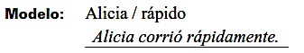
1. Juan Manuel / lento ________________________________________
2. Maya y tú / lento ________________________________________
3. Laura y Gilda / lento ________________________________________
4. usted / rápido ________________________________________
5. tú / lento ________________________________________
6. ustedes / lento ________________________________________
7. Gertrudis y yo / rápido ________________________________________
8. Mi vecina y usted / rápido ________________________________________
9. Manuela / lento ________________________________________
10. ¡yo / muy rápido! ________________________________________

B. Write an appropriate subject pronoun before each verb. In some cases there can be more than one. Try to use every pronoun at least once!
1. Ayer ____________________ metí dos goles.
2. Anteayer ____________________ salieron muy tarde.
3. El año pasado ____________________ corrió más rápido.
4. El mes pasado ____________________ vendieron sus joyas.
5. Anoche ____________________ comí demasiado helado.
6. Ayer no ____________________ vieron la Copa Mundial.
7. ____________________ perdiste el juego.
8. Señor Alejo, ____________________ no comió casi nada.
9. ____________________ bebió sólo jugo de naranja.
10. ____________________ compitieron muy bien.

C. Rewrite each sentence, by changing the boldfaced verb to the preterite tense.
1. Víctor mete un gol. ➔ Víctor ______________________ un gol.
2. Ellos viven en California. ➔ Ellos ______________________ en California.
3. Felipe y yo vemos la Copa Mundial. ➔ Felipe y yo ______________________ La Copa Mundia.
4. Escribo una carta muy larga. ➔ ______________________ una carta muy large.
5. Ustedes comen mucha fruta. ➔ Ustedes ______________________ mucha fruta.
6. Tú corres muy rápido. ➔ Tú ______________________ muy rápido.
7. Hoy competimos en fútbol. ➔ Ayer ______________________ en fútbol.
8. ¿Recibe usted tarjetas postales? ➔ ¿______________________ usted tarjetas postales?

D. Underline the noun that each demonstrative adjective describes. Pay attention to agreement.
1. este (libro / mesa)  2. aquellas (zapatos / camisas)  3. aquel (chico / chica)  4. esas (pantalones / pelotas)  5. esta (uniforme / raqueta) | 6. ese (casco / guantes)  7. esos (joyas / sombreros)  8. aquella (red / bate)  9. este (premio / calcetines)  10. estos (camisetas / jeans)

E. Write the appropriate demonstrative adjective in Spanish.
1. this hat _____________ sombrero
2. this ball _____________ pelota
3. these uniforms _____________ uniformes
4. those bats (far away) _____________ bates
5. that jacket _____________ chaqueta
6. those girls (far away) _____________ chicas
7. that glove _____________ guante
8. this net _____________ red
9. those tables (far away) _____________ mesas
10. those T-shirts _____________ camisetas

F. Fill in the correct reflexive pronoun based on the subject.
1. Usted _____ despierta.  2. Tú _____ levantas.  3. Ustedes _____ duchan.  4. Él _____ afeita.  5. Ellas _____ maquillan. | 6. Nosotros _____ entrenamos.  7. Ellos _____ lavan.  8. Ella _____ pone la ropa.  9. Tú y yo _____ dormimos.  10. Ustedes y nosotras _____ maquillamos.

G. Form complete sentences using the words given.
1. Miguel / afeitarse todas las mañanas _____________________________________________________
2. Silvia / ponerse la ropa para ir a entrenarse ____________________________________________________
3. Adela y Anita / maquillarse demasiado _____________________________________________________
4. mi hermana y yo / acostarse a la misma hora ___________________________________________________
5. ustedes / levantarse muy tarde _____________________________________________________
6. Vicky y tú / cepillarse muy rápido los dientes __________________________________________________
7. yo / lavarse la cara todas las noches _____________________________________________________
8. usted / entrenarse en el nuevo gimnasio _____________________________________________________
9. tú / lavarse el pelo con muy poco champú _____________________________________________________
10. Andrés y Juan / cepillarse los dientes con un cepillo eléctrico ____________________________________

H. Form complete sentences with the words given. Follow the model.
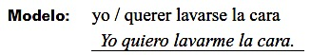
1. tú / querer levantarse muy temprano _________________________________________________
2. Mariana / querer maquillarse primero _________________________________________________
3. usted / querer acostarse muy pronto _________________________________________________
4. Elisa y yo / querer cepillarse los dientes antes de salir ___________________________________________
5. Pablo / querer afeitarse y ponerse desodorante _________________________________________________
6. Manuela y tú / querer despertarse muy tarde _________________________________________________

IV. La Lectura.

A. Cuando la mamá de Luisa llegó de trabajar, encontró esta nota encima de la mesa.
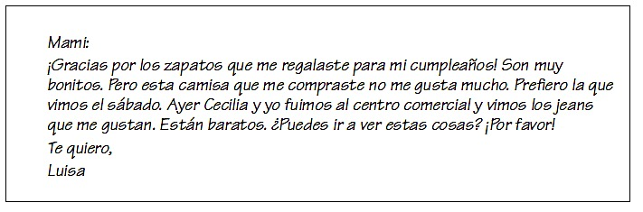
Lee la nota que Luisa le escribió a su mamá. Luego, lee cada oración y contesta cierto ofalso. (Read Luisa’s note and decide whether the statements are true or false.)
C F 1. A Luisa le gustaron los zapatos que le regaló su mamá.
C F 2. Luisa recibió regalos por su cumpleaños.
C F 3. A Luisa le encantó la camisa que le compró su mamá.
C F 4. Luisa prefi ere otra camisa.
C F 5. Los jeans que le gustan a Luisa están caros.

B. El equipo de fútbol de la escuela va a otra ciudad por una semana para jugar un campeonato. El entrenador escribió una carta con la rutina que tienen que seguir los jugadores.
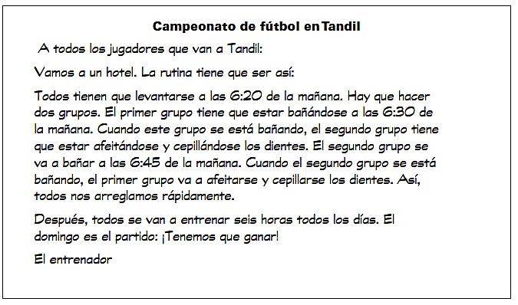
Contesta las siguientes preguntas. (Answer the questions.)
1. ¿Qué va a hacer el primer grupo a las 6:45 de la mañana? ____________________________
2. ¿Qué tienen que estar haciendo todos a las 6:20 de la mañana? ____________________________
3. ¿Cuánto tiempo se van a entrenar cada día? ____________________________

V. Cultura

A. El gaucho y el cafetero: Completa las siguientes oraciones. (Complete the following sentences.)
1. El gaucho argentino vive (de la tierra / del mar) en Las Pampas, Argentina.
2. En Colombia los cafeteros cultivan el café en (el llano / las montañas ).
3. Al llano argentino se le llama (las pampas / los Andes).
4. Algunos cafeteros en Colombia viajan en (mula / caballo).
5. En ( Patagonia / La Boca ) los turistas pueden hacer deportes extremos.
6. En ( Patagonia / La Boca ) hay casas con muchos colores, artistas y el Caminito.

B. Completa las siguientes oraciones. (Complete the following sentences.)
1. El baile famoso de Argentina se llama ___________________________.
2. El deporte más popular de Argentina es ___________________________.
3.Una tira cómica famosa de Colombia es ___________________________.
4. Los Gauchos tienen un sueldo (salary) de la _________________ (meat) y piel (skin) del ganado (cattle) y un plato típico de los Gauchos es el asado – una variedad de carnes.
5. En Argentina se usa la forma de ___________________________ en vez de tú.
6. Xul Solar pintó cuadros abstractos con muchos colores y formas ______________________.
7. Antonio Berni pintó Club Atlético Nueva Chicago que muestra la importancia de los _________________ a los jovenes argentines.
8. ________________________ es un equipo de fútbol de Argentina.
9. _________________________ es un equipo de España.
10. La primera edición de la Copa Mundial de fútbol se jugó en Uruguay en ________________.
11. El nombre original del trofeo de la Copa Mundial fue ___________________________.

C. Une con una línea las frases de la izquierda con su explicación que está a la derecha. (Match the following columns.)
1. Buenos Aires es ________.  2. El español es ________.  3. Jorges Luis Borges es ________.  4. El peso es ________.  5. Los aficionados de fútbol cantan ________. | a. el idioma oficial de Argentina.  b. la moneda de Argentina.  c. un escritor argentino famoso.  d. la capital de Argentina.  e. cantos deportivos

VI. La Escritura
A. You are writing a story all about what Sr. Tobal does every day along with his suggestions for staying in shape.
- Describe Mr. Tobal’s morning routine. What time does he get up? What does he do? (shower, wash hair, brush teeth, comb hair, dry off, get dressed, shave, etc).
- What items does he use to brush his teeth, wash his hair, dry his hair, etc.?
- Describe what Mr. Tobal ate yesterday in order to follow a balanced diet. What did he drink?
- Describe what activities and exercise Mr. Tobal did yesterday in order to stay in shape. (Lift weights, run on the track, play soccer, etc.)
- Describe Mr. Tobal’s nighttime routine. What time does he go to bed? When does he turn off the lights? How long does he sleep?

_______________________________________________________________________________________
_______________________________________________________________________________________
_______________________________________________________________________________________
_______________________________________________________________________________________
_______________________________________________________________________________________
_______________________________________________________________________________________
_______________________________________________________________________________________
_______________________________________________________________________________________
_______________________________________________________________________________________
_______________________________________________________________________________________
_______________________________________________________________________________________
_______________________________________________________________________________________
_______________________________________________________________________________________
_______________________________________________________________________________________
_______________________________________________________________________________________
_______________________________________________________________________________________ _______________________________________________________________________________________
_______________________________________________________________________________________
_______________________________________________________________________________________
_______________________________________________________________________________________
_______________________________________________________________________________________
_______________________________________________________________________________________
_______________________________________________________________________________________
_______________________________________________________________________________________
_______________________________________________________________________________________

